Exercice 3 :
Compléter la bande numérique :
173 | 174 | … | … | 177 | … | … | 180 | … | …

Exercice 4 :
Place des nombres sur la droite graduée : 212 - 194 – 188 – 205 - 210
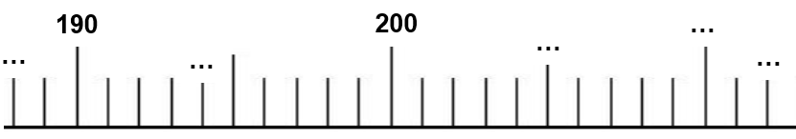

Exercice 5 :
Écris le nombre correspondant.

800 + 30 = ….
600 + 40 + 5 = ….
400 + 10 + 2 = ….
2 + 70 + 400 = ….
700 + 5 = ….

Exercice 3 :
Compléter la bande numérique :
173 | 174 | … | … | 177 | … | … | 180 | … | …

Exercice 4 :
Place des nombres sur la droite graduée : 212 - 194 – 188 – 205 - 210

Exercice 5 :
Écris le nombre correspondant.

800 + 30 = ….
600 + 40 + 5 = ….
400 + 10 + 2 = ….
2 + 70 + 400 = ….
700 + 5 = ….

